**Консультация для воспитателей на тему: «Использование макетов в работе с детьми».**

Макеты – это форма организации образовательного пространства, способствующие развитию творческого познавательного мышления, поисковой деятельности и бескорыстной познавательной активности каждого ребенка, это настоящий кладезь для развития речетворчества как для самых маленьких, начиная с 2-3лет, так и для детей старшего возраста.

Макеты могут быть напольными, настольными, подиумными, настенными.

В детских садах должен быть «универсальный» макет, то есть тематически многозначный маркер игрового пространства. «Универсальные» макеты условно делятся на два типа:

* Макеты – модели, представляющие собой уменьшенные целостные объекты;
* Макеты – карты, отображающие определенную территорию и направляющие ребенка на развертывание сюжетных событий, происходящих на этой территории и вокруг оформляющих ее объектов.

Макеты – карты представляют собой довольно большие плоскости с обозначенными на них местами для возможных объектов и нескольким ключевыми объектами – маркерами пространства. Так, на макете – карте «Улицы нашего города» цветом выделяются дороги, площадки для зданий, территория дополняется несколькими соразмерными объектами. Ландшафтный макет – карта – это плоскость с обозначенной цветом природной территорией (лес, река), которая дополняется несколькими свободно размещаемыми на ней мелкими маркерами – деревьями, изгородью и т.д.

Для дальнейшего развития игры необходимо накапливать полифункциональный материал и хранить его.

Макет – это центральный элемент, организующий предметную среду для игры с мелкими игрушками.

Макет наполняется разнообразным предметным материалом. Достоинство универсального макета состоит в том, что он допускает вариативное использование игрушек. При этом задействуются мелкий игровой материал, способствующий разнообразным комбинациям событий, активизирующий комментирующую речь; в ней ребенок поднимается от предметно-ролевых действий до оперирования целостными событиями (их словесного обозначения и лаконичной реализации через физическое перемещение и перекомбинирование игрового материала).

Игра с макетами является более высокой степенью развития сюжетно-ролевых игр, она востребована детьми и способствует их развитию:

-открывает множество возможностей для самостоятельной деятельности детей)

- (создает возможность изменений, позволяющих, по ситуации, вынести на первый план ту или иную функцию игровых макетов).

Универсальные игровые макеты обладают следующими качествами:

• Полифункциональностью. Макеты могут быть гибко использованы в соответствии с замыслом ребенка, сюжетом игры в разных функциях, что способствует развитию творчества, воображения, знаковой символической функции мышления и др.;

• Возможностью применения макетов в совместной деятельности. Макеты могут использоваться одновременно группой детей (в том числе с участием взрослого как играющего партнера) и инициируют совместные действия – коллективные постройки, совместные игры и др.;

• Дидактическими свойствами. Макеты несут в себе способы обучения ребенка конструированию, ознакомлению с цветом и формой и пр.

При планировании игр с  универсальными макетами педагоги используют и другие приемы:

- Создание  предметно игровой  среды макетов.

 -Придумывание новых сюжетов, объединяя несколько макетов, соединяя в сюжет реалистические и фантастические события.

 - Презентация дополнительного материала для игры-макета.

- Беседа после игры — выделение интересного сюжета, ролевого поведения детей.

- Совместная игра с детьми с целью увлечь их, развить фантазию.

- Пополнение знаний детей по темам игр-макетов путём чтения, рассказывания, бесед, просмотра видеофильмов.

Использование игровых макетов в предметно – развивающей среде отвечает принципу интеграции образовательных областей. Через любой игровой макет решаются задачи из различных областей. Например, макет «Дорожное движение» предполагает интеграцию следующих областей: «Коммуникация», «Познание», «Социализация», «Чтение художественной литературы», «Безопасность», «Художественное творчество».

При использовании макета, как результата конструктивно-творческой деятельности, вне занятий дети описывают, сравнивают, повествуют о явлениях и объектах природы, тем самым пополняют свой словарный запас. Чтение стихов, рассказов, загадывание загадок способствует выразительности речи, также закрепляются такие математические понятия как пространство, количество, размер.

Преимущественно макеты рассматриваются детьми как игровая среда, где можно развернуть различные игровые сюжеты.

Сюжетно-ролевые игры учат общению, у детей развивается умение сочинять, фантазировать, комбинировать разные события, согласовывая в общем сюжете индивидуальные замыслы, умение прогнозировать ответное ролевое поведение, комментировать свои действия.

Игры с макетами способствуют развитию инициативы как целеполагания и волевого участия. Меняется отношение к выполнению рисунков, поделок на занятиях, ведь все это может пригодиться в игре. Отмечается старание, желание достичь хорошего результата.

Игры с макетами также содействуют развитию у детей коммуникативной инициативы. В игре дошкольники договариваются, словесно объясняя исходные замыслы, планируют начало игры, используя простой договор, стремятся к взаимопониманию.

У детей повышается уровень любознательности и познавательного интереса. В повседневной жизни они задают вопросы, касающиеся предметов и явлений, лежащих за кругом непосредственного наблюдения. У дошкольников наблюдается интерес к познавательной литературе ( о природе, исторических событиях, космосе, здоровье человека). Дети включают свои новые представления в сюжете игры, в темы рисунков.

Макетирование способствует сенсорному развитию детей, (так как работа ведется с различным по фактуре, форме, объему материалом) активизирует мелкую моторику рук, закрепляет математические понятия, и, конечно же, способствует развитию речи. При изготовлении макета дети описывают, сравнивают, рассуждают. Используются макеты как на занятиях, так и в свободной игровой деятельности. Но особая роль макетов в жизни старших дошкольников отводится в игре, так как в этом возрасте у детей большое место занимает новая форма сюжетно ролевой игры – режиссерская игра с мелкими игрушками, где ребенок, развертывая события, выполняет одну или несколько ролей. Игра с мелкими игрушками способствует сюжетосложению, развертыванию разнообразных комбинаций, активизирует комментирующую речь.

Для детей средней группы мною были сделаны следующие макеты: «Наша улица»,

« Африка», « Лес и домашнее подворье».

**Макет «Наша улица».**

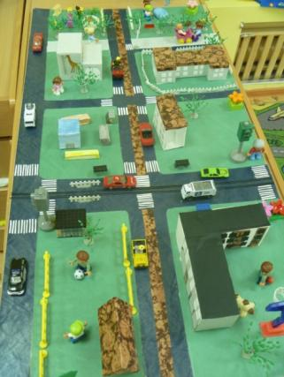

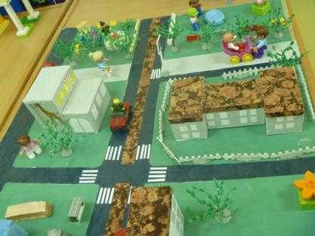 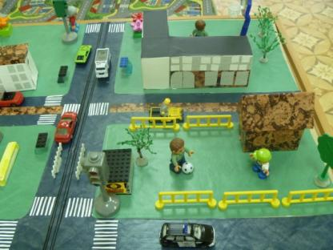

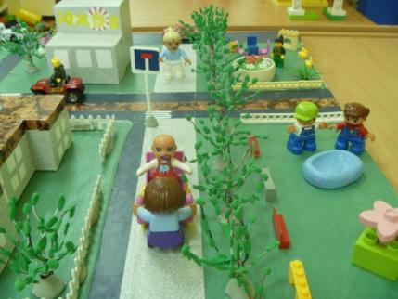 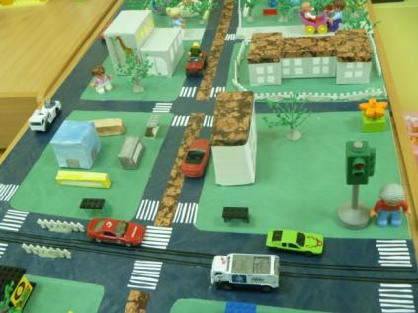

**Макет «Африка».**

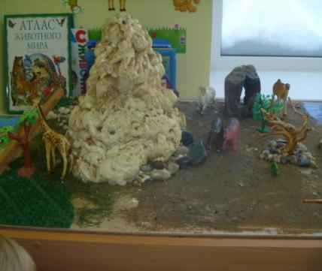 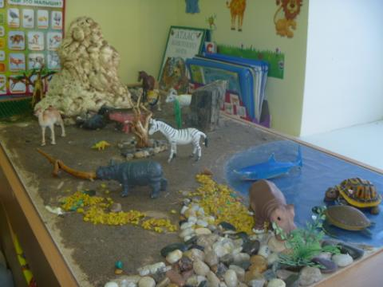

**Макет« Лес и домашнее подворье».**

